Замена распределительного вала и рычагов клапанов.
Снимаем крышку головки блока цилиндров. (см. «Замена прокладки крышки головки блока цилиндров). Устанавливаем распределительный вал в положение, соответствующее концу такта сжатия 4-го цилиндра (см. «Регулировка зазора между рычагами и кулачками распределительного вала»,).
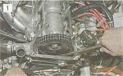
Ключом «на 13» ослабляем затяжку колпачковой гайки натяжителя цепи. Упираясь монтажной лопаткой в башмак натяжителя, отжимаем шток натяжителя и фиксируем его, затянув колпачковую гайку (шланг радиатора снят для наглядности).

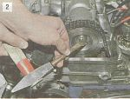
Отгибаем край стопорной шайбы болта крепления звездочки распределительного вала.

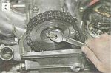
Включаем передачу и ключом «на 17» отворачиваем болт звездочки.

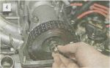
Снимаем болт вместе с шайбами.

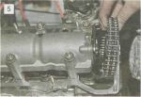
Снимаем звездочку вместе с цепью распределительного вала и укладываем в головку блока. Чтобы цепь не перескочила, привязываем ее к звездочке.

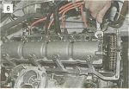
Ключом «на 13» отворачиваем девять гаек крепления корпуса подшипников распределительного вала.

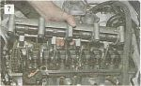
Снимаем корпус в сборе с распреде- лительным валом со шпилек.

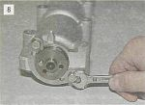
Ключом «на 10» отворачиваем два болта крепления упорного фланца к корпусу...

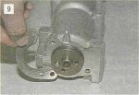
,.и снимаем фланец.

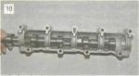
Извлекаем распределительный вал из корпуса.

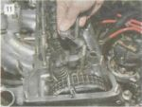
Приподнимаем рычаг клапана, освобождаем его от пружины. Снимаем рычаг.

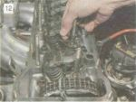
Снимаем пружину рычага.

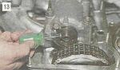
Устанавливаем распределительный вал в обратной последовательности, при этом его шпонка должна находиться с левой стороны (при взгляде спереди).

Затягиваем гайки крепления корпуса подшипников в очередности, указанной на рисунке (момент затяжки см. в «Приложениях»).
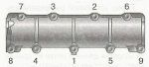
Порядок затягивания гаек крепления корпуса подшипников распределительного вала.

